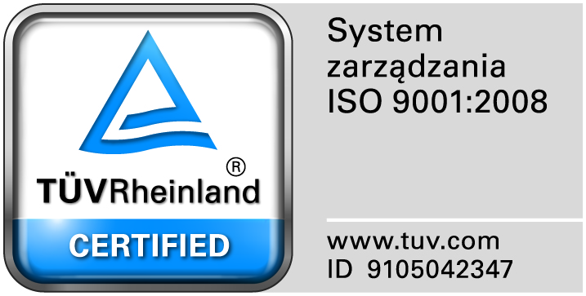
Zamojski Szpital Niepubliczny Sp. z o.o.

22-400 Zamość. ul. Peowiaków 1
www.szpital.com.pl e-mail: zamosc@szpital.com.pl
tel. 84 677-50-00, fax 84 638-51-45

Zamość 2017-01-05

Wszyscy Wykonawcy

Dot: Przetargu nieograniczonego nr 9/PN/16 na dostawę różnych produktów farmaceutycznych.

ZAWIADOMIENIE O WYBORZE NAJKORZYSTNIEJSZYCH OFERT

1. Działając na podstawie art. 92 ust. 1 pkt.2 Prawa zamówień publicznych Zamawiający informuje, że w prowadzonym postępowaniu, wybrano do realizacji zamówienia w poszczególnych zadaniach najkorzystniejsze oferty złożone przez Wykonawców, którzy spełnili wszystkie warunki udziału w postępowaniu a ich oferty odpowiadały wszystkim wymaganiom określonym w specyfikacji istotnych warunków zamówienia.
Wpłynęły 3 oferty. Zamawiający przeprowadził badanie i ocenę złożonych i niepodlegających odrzuceniu ofert na podstawie kryterium określonego w siwz tj; cena 100%
Poniżej przedstawiamy wykaz Wykonawców ze streszczeniem oceny i porównaniem złożonych ofert wraz z przyznaną punktacją.

Zadanie nr 1- Konsorcjum: PGF URTICA Sp. z o. o. ul. Krzemieniecka 120, 54-613 Wrocław oraz Polska Grupa Farmaceutyczna S.A. ul. Zbąszyńska 3, 91-342 Łódź
Uzasadnienie wyboru: tylko jedna, spełniająca wymagania oferta, uzyskała 100 punktów w kryterium cena.

Zadanie nr 2- Konsorcjum: PGF URTICA Sp. z o. o. ul. Krzemieniecka 120, 54-613 Wrocław oraz Polska Grupa Farmaceutyczna S.A. ul. Zbąszyńska 3, 91-342 Łódź
Uzasadnienie wyboru: tylko jedna, spełniająca wymagania oferta, uzyskała 100 punktów w kryterium cena.

Zadanie nr 3- Salus International Sp. z o. o. Ul. Pułaskiego 9, 40-273 Katowice
Uzasadnienie wyboru: tylko jedna, spełniająca wymagania oferta, uzyskała 100 punktów w kryterium cena.

Zadanie nr 4- Salus International Sp. z o. o. Ul. Pułaskiego 9, 40-273 Katowice
Wykonawca (nazwa, siedziba i adres) | Kryterium  cena –100% | RAZEM
Baxter Polska Sp. z o.o.  Ul. Kruczkowskiego 8, 00-380 Warszawa | Oferta nie podlega ocenie
Salus International Sp. z o. o.  Ul. Pułaskiego 9, 40-273 Katowice | 100 | 100
Konsorcjum:  PGF URTICA Sp. z o. o. ul. Krzemieniecka 120  54-613 Wrocław oraz Polska Grupa Farmaceutyczna S.A.  ul. Zbąszyńska 3, 91-342 Łódź | 99,91 | 99,91
Uzasadnienie wyboru: oferta uzyskała największą liczbę punktów z uwagi na przyjęte w specyfikacji
istotnych warunków zamówienia kryteria oceny ofert

Zadanie nr 5- Salus International Sp. z o. o. Ul. Pułaskiego 9, 40-273 Katowice
Wykonawca (nazwa, siedziba i adres) | Kryterium  cena –100% | RAZEM
Baxter Polska Sp. z o.o.  Ul. Kruczkowskiego 8, 00-380 Warszawa | Oferta nie podlega ocenie
Salus International Sp. z o. o.  Ul. Pułaskiego 9, 40-273 Katowice | 100 | 100
Konsorcjum:  PGF URTICA Sp. z o. o. ul. Krzemieniecka 120  54-613 Wrocław oraz Polska Grupa Farmaceutyczna S.A.  ul. Zbąszyńska 3, 91-342 Łódź | 99,91 | 99,91
Uzasadnienie wyboru: oferta uzyskała największą liczbę punktów z uwagi na przyjęte w specyfikacji
istotnych warunków zamówienia kryteria oceny ofert

Oferta Wykonawcy Baxter Polska Sp. z o.o. w Warszawie złożona na zadanie 4 i 5 została odrzucona wobec niezgodności jej treści z treścią siwz.
Podstawa prawna: art. 89 ust. 1 pkt. 2 .
Uzasadnienie:
Wymagaliśmy preparatu Sevoflurane /sevoran/ fl. 250 ml . w fabrycznie zaopatrzony w klucz/adapter w celu zwiększenia bezpieczeństwa pacjenta i personelu, informacja ta zamieszczona na naszej stronie internetowej w dniu 20.12.2016r. w wyjaśnieniach siwz.
Na pytanie o dopuszczenie preparatu Sevoflurane Baxter 250 ml, wyposażonego w system wlewowy Dreager Fill tj adapter wielokrotnego użytku nie wyraziliśmy zgody ,a napisaliśmy że oczekujemy preparatu
w opakowaniu (butelce) z fabrycznie zamontowanym adapterem nie z adapterem nakręcanym wielokrotnego użytku. Informacja zamieszczona na naszej stronie internetowej w dniu 22.12.2016r. w wyjaśnieniach siwz.

2.Umowy zawarte zostaną w terminie określonym w art. 94 ust.1 pkt. 1.ustawy pzp.
Podstawą prawną dokonanego wyboru jest art. 91 ust. 1 Pzp oraz Kodeks Cywilny

3. Działając na podstawie art. 92 ust. 1 pkt. 2 Prawa zamówień publicznych Zamawiający informuje, że w prowadzonym postępowaniu nie został wykluczony żaden Wykonawca.

Środki ochrony prawnej
Od niniejszej decyzji przysługują środki ochrony prawnej określone w ustawie z dnia 29 stycznia 2004 roku Prawo zamówień publicznych - dział VI "Środki ochrony prawnej".

Dziękujemy za udział w postępowaniu i złożenie ofert.

